**종합설계 1 최종보고서**

**(IoT를 이용한 Smart Home 구현)**

일시 : 2017.12.11

담당교수 : 김동호

팀 : 04.무한루프

팀원 : 이주익, 장예내

**목차**

1. 프로젝트 정보
2. 주제
3. 목적
4. 선행 조사
5. 구현
6. 설계
7. 기대 효과
8. 예상 결과
9. 일정
10. 참고 문헌
11. **프로젝트 정보**

|  |  |  |
| --- | --- | --- |
| 수행 학기 | 2017학년도 1학기 | |
| 교과목명 및 분반 | 교과목명 : 컴퓨터공학 종합설계1 분반 : 1 | |
| 교과담당교수 | 소속 : 융합 소프트웨어 교육원 성명 : 김동호 | |
| 팀 명 | 04. 무한루프 | |
| 팀원(학생) | 팀장 | 이주익(2008111939)[/01056881841/wndlrrl@gmail.com](mailto:/01056881841/wndlrrl@gmail.com) |
| 팀원 | 장예내(2009110155)[/01098784838/edikghif@naver.com](mailto:/01098784838/edikghif@naver.com) |
| 지도교수 | 소속 : 융합소프트웨어교육원 성명 : 김동호 | |
| 산업체 멘토 | 소속 : ㈜이씨오 성명 : 박대우 직함 : 운영책임자 | |
| 일시 | 2017. 12. 11 | |

1. **주제**

IoT를 이용한 Smart home구현

1. **목적 및 필요성**

추운 겨울이나 더운 여름, 집에 돌아왔을 때 집 내부의 온도와 습도에 대해 불쾌함을 느끼는 경험은 누구나 한번씩 해봤을 것이다. 만약 내부를 항상 쾌적한 온도와 습도로 유지 시킬 수 있다면 얼마나 좋겠는가? 이러한 물음에 답하는 우리의 프로젝트는 모바일 앱을 통해 집 내부의 온도와 습도를 확인할 수 있고 온, 습도 조절 가전제품(에어컨, 난방기, 보일러 등)을 제어하여 사용자가 원하는 내부 환경을 유지하도록 한다. 우리 프로젝트는 여기서 더 나아가 굳이 사용자가 제어하지 않더라도 자동으로 환경을 조성할 수 있도록 하는 것을 목표로 한다.

1. **선행 조사**

라즈베리 파이(Raspberry Pi)

교육을 증진시키기 위해 개발한 신용카드 크기의 싱글 보드 컴퓨터이다. 초기의 라즈베리 파이는 엘레멘트14/프리미어 판넬, RS 컴포넌트와의 허가된 제조 협정을 통해 제작되었다. 라즈베리 파이는 그래픽 성능이 뛰어나면서도 가격이 4만원대 등 저렴한 것이 특징이다.

GPS (Global Positioning System)

세 개 이상의 GPS 위성으로부터 송신된 신호(위도, 경도)를 수신하여 위성과 수신기의 위치를 결정한다. 두 개의 GPS 신호 간의 거리 계산이 가능하다.

Wi-Fi

전자 기기들이 무선 랜에 연결할 수 있게 하는 기술로서, 호환장치를 탑재한 기기들은 상호간의 통신을 할 수 있다.

IR(적외선) 리모컨

파장이 약 780 nm ~ 1mm 의 범주에 들어있는 전자기파를 지칭하며, 스펙트럼 위치상 가시광선 영역에서 파장이 가장 긴 적색의 밖에 위치하므로 ‘적외선’이라 지칭한다. IR 리모컨 통신에서는 주로 Peak Wavelength 940nm 부근의 적외선을 주로 사용한다.

Motion Sensor

마이크로파를 이용하여 사람/사물의 움직임을 감지하는 모션 센서 TMS 시리즈는 온도, 습도, 빛, 먼지 등 외부 환경의 영향을 받지 않고 미세한 움직임을 정확하게 감지한다.

릴레이 보드

특정 시그널로 인해 전류가 흐르면 코일이 전자석이 된다. 그 전자석이 스위치를 닫아주는 역할을 한다. 여기서는 보일러 전원을 이 릴레이에 연결해 라즈베리 파이의 GPIO(General Purpose Input Output)를 통해 시그널을 전달한다.

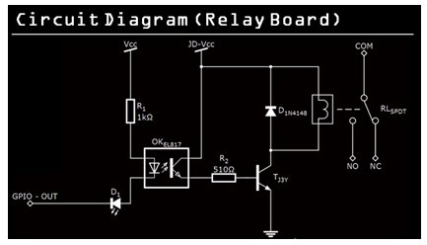

릴레이보드의 회로도

1. **구현**
2. 구성
3. 라즈베리 파이 : 온/습도 측정 모듈, 제어 모듈(IR), Wi-Fi통신 모듈, 모션 센서 모듈
4. 보일러 온도 조절기
5. 모바일 어플리케이션 : GPS 측정, 현재 실내 온/습도 출력, 사용자 설정 온도 및 최고 온도와 최저 온도 입력 기능, mode 설정을 위한 직관적 UI/UX

1. 기능
2. 라즈베리 파이

* 온습도 센서 : 실내 온도와 습도를 측정한다.
* 온냉방 제어용 IR 신호 생성기 : 온냉방기에 사용자가 지정 온습도가 되도록 명령하는 IR 신호를 생성 한다.
* Wi-Fi 통신 모듈 : 사용자의 모바일 기기에서 보일러 제어를 위한 신호를 전달하면 그 신호를 받는 역할을 한다.
* 모션 센서 : 움직임을 감지하여 현재 사용자가 실내에 존재 유무를 판별할 수 있는 자료 제공 역할을 한다.
* 10분당 온습도 측정 값을 저장한다.
* GPS 변위를 이용하여 사용자가 목적지에 도착하는 예상 시간을 구한다.

1. 안드로이드 어플리케이션

* 실내 온습도 출력 : 라즈베리 파이에서 측정된 온습도를 사용자에게 보여준다.
* 실내 온습도 제어 : 사용자가 실내의 온도를 직접 설정 할 수 있도록 한다.
* 사용자 설정 온도, 최고 온도와 최저 온도 설정 기능 : 사용자가 원하는 온도를 설정 가능하고, 최고 온도와 최저 온도는 실내의 온도의 최고와 최저치를 설정 하여 온도가 더 높아지거나, 또는 더 떨어지지 않도록 한다.
* Mode : 일반 모드, 부재 모드 두가지를 선택 할 수 있도록 하여 일반 모드 시에는 사용자 속도 계산 값을 기반으로 도착 예상 시간을 산출하여 사용자가 미리 설정한 온도로 작동하도록 하고, 부재 모드 시에는 온, 습도기의 가동을 최소로 하고 동파 방지 등을 위하여 최고, 최저 설정 온도 안으로만 유지 할 수 있게 유도한다.
* 일정 딜레이 시간을 가지며 GPS 신호를 받아 라즈베리 파이로 넘겨준다.

1. 보일러 온도 조절기

스마트 기능이 가능하지 않은 모델의 경우에는 밸브를 직접 돌려서 가스를 조절 해야 하기 때문에 이 모델에서는 제외, 기본 동작은 AUTO로 설정 한다.

Wi-Fi신호를 보일러 온도 조절기에 전달하여 냉난방기와 같이 실내 온도를 사용자 설정 온도로 맞춰지게 작동하도록 한다.

1. 온도 조절

풍향, 풍량 등은 온, 습도 기기 내에 설정되어 있는 AUTO로 설정 한다.

1. 시나리오

우리 프로젝트는 쾌적한 환경을 위해 실내 온, 습도를 사용자가 직접 제어하거나 또는 따로 손을 대지 않아도 자동적으로 조성되도록 하는 것을 목표로 정하고 진행한다.

앱을 통해 사용자는 실내의 온도를 조절하거나 모드를 조정하는 것이 가능하다. 하지만 이 프로젝트 상에서는 사용자를 위해 경제성과 편의성을 고려하여 두가지 자동 메커니즘을 넣도록 한다. 사용자의 모바일 기기에서 받은 GPS 신호를 통해 라즈베리 파이는 사용자의 위치와 라즈베리 파이와의 위치 차이를 계산 할 수 있다. 또 시간의 경과의 따른 사용자 위치 변화로 속도를 계산할 수 있고 그에 따라서 라즈베리 파이에서 사용자가 도착하는데 걸리는 시간을 직선거리 기준으로 파악이 가능하다.

위와 같은 정보를 바탕으로 일반 모드 상에서 온도 조절 기능을 사용자가 도착하기 전에 미리 실행하여 사용자가 라즈베리 파이가 있는 곳에 도착했을 때 실내를 사용자가 미리 설정한 온도로 맞추어 놓을 수 있게 된다. GPS 신호를 계속 주고 받는 다면 오차도 줄일 수 있고 실시간으로 정해진 기능을 할 수 있다는 장점이 있지만 계속 GPS 신호를 주고 받기 에는 휴대폰 베터리에 한계가 있다. 신호 주기를 1km, 5km, 10km, 50km, 100km 를 기준으로 신호의 주기를 조절 한다. 이 프로젝트에서 구현 되는 앱 상에서 1km 는 주기 없이 계속 주고받고, 5km는 1초에 1회, 10km 10초당 1회, 50km 상에서는 1분당 1회, 100km 상에서는 10분당 1회를 신호 전달 기준으로 정했다.

만약 사용자가 GPS 기능을 OFF 시켜 놓은 상태라면 라즈베리 파이는 GPS 정보를 받을 수가 없다. 이러한 경우를 대비하여 라즈베리 파이에 시간(요일,시,분,초), 온 습도, True or False 를 삽입할 수 있는 테이블을 만든 후 수치를 저장한다. 온,습도 값의 저장 딜레이는 10분당 1번, 이 때 사용자 지정 온도에서 아래위로 오차 0.5도 이상 벗어날 시 F, 오차가 0.5 이하라면 T를 저장한다. 이 데이터는 한달 간격으로 T 가 저장될 확률이 0.90 이상 된다면 그 시점은 T, 나머지는 F로 시간과T&F 를 저장하는 테이블에 담긴다. 이 데이터를 기반으로 F에서T로 바뀌는 시간은 사용자가 집에 올 시간이라고 가정을 하고 그 시간에 사용자가 설정한 온도가 되도록 라즈베리 파이의 IR 신호 모듈에서 신호를 보내도록 한다.

일반 모드에서는 언제쯤 실내에 도착할 것인지 사용자의 속도를 계산하여 유추하고, 사용자가 도착했을 무렵 쾌적한 상태를 조성해 놓는 것이 주요 목표이다. 따라서 현재 온습도와 사용자가 미리 설정했거나 저장된 온습도를 비교해 차이가 없도록 미리 냉방기(에어컨)와 난방기(온풍기와 보일러)를 작동시켜 놓아야 한다. 그러나 도착시간에 동작하고있다 하더라도 사용자가 도착하지 않은 시간부터 이미 온도나 습도가 낮춰져 있다거나 높아져 있다면 그것 또한 자원의 낭비가 될 수 있다. 우리의 프로젝트는 경제적 효과까지 노려야 하므로 사용자가 도착한 시간에 맞춰 원하는 환경을 조성해 놓기 위하여 다음과 같은 계산 방법으로 냉난방기기를 동작시키고자 한다.

냉방 기기의 경우, 실내 공기와 외부 공기가 섞이지 않는 경우로 범위를 제한하였다. 외출 시 일반적으로 방범을 위하여 문과 창문 등을 닫을 것이기 때문이다. 어디에도 에어컨이 온도를 낮출 때 걸리는 시간이 정확하게 나타난 결과물이 없어 직접 온도를 관찰하였는데, 25평형 실내에서 스탠드형 에어컨으로 관찰한 결과, 가동 시작 이후 5분이 채 되지 않아 3도가 넘게 떨어졌고 10분 가동하자 8도 정도 떨어졌다. 이 관찰 결과를 토대로 에어컨 가동 시 1분에 0.8도 정도 떨어진다고 유추하였고 사용자가 설정한 온도와 차이가 없도록 계산하여 냉방기를 작동시키도록 한다. 에어컨이 실내 공기를 시원하게 할 때 이미 증발기(냉매관)에 물이 맺힘으로써 제습이 되므로 특별히 제습이 되는 시간을 계산하지 않았으나, 제습은 냉방과 같은 원리로 동일하게 작동하므로 작동시간을 똑같이 두었다.

난방 기기의 경우 히터는 에어컨과 작동 원리가 유사하므로 에어컨과 같은 작동 시간을 준다. 그러나 보일러는 좀 다른데, 예시는 대표적 보일러회사인 귀뚜라미의 최신형 대기개방식 보일러인 “귀뚜라미 거꾸로 NEW 콘덴싱 가스보일러”의 난방 출력 및 열효율에 대한 표이다. 여기서 4제품의 난방 출력을 평균내어보면 24,400kcal/h이고 열효율의 최저 평균(난방수의 경우 열효율이 100%를 넘지 않는다. 난방을 위해 실내 바닥의 내부 파이프를 돌며 열 손실이 발생할 수 밖에 없기 때문이다.)인 92.75%를 곱하면 22,631kcal/h라는 식이 나온다. 따라서 10분에 대략 37도 이상의 난방수가 공급 가능한 셈이기에, 즉, 보일러는 1분에 최대 3.7도 정도로 물을 데울 수 있다고 보았다. 그러나 에어컨과 달리 보일러는 난방수 온도가 올라가는 시간만 구해야 하는 것이 아니라 실내에서 파이프를 통해 난방수가 이동해 실내를 데워야 하는 구조도 생각해야했다. 최대 40평형의 실내에서 파이프를 통하여 이동한다 하여도 10분을 넘지 않는 시간 안에 바닥을 데울 수 있다는 점을 확인한 우리는 이에 기인하여 보일러의 작동 시간을 현재 온도(난방수 온도)에서 사용자가 설정한 온도에 도달하는 시간에 바닥을 데우는 시간 10분을 추가해 계산하기로 하였다.

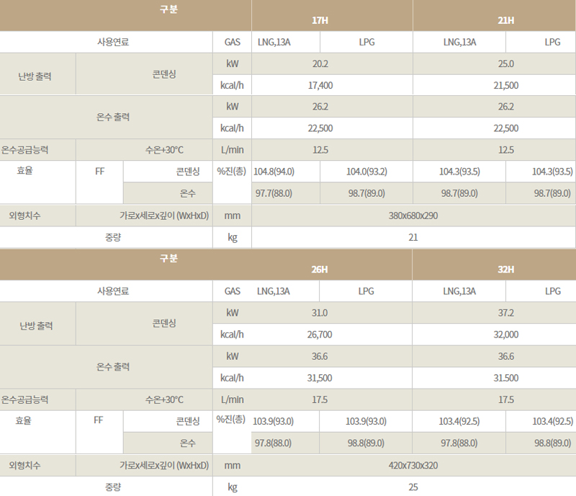

예시) 귀뚜라미 콘덴싱 보일러의 난방 출력 및 열효율

여기까지의 상황은 사용자가 실내에 존재하거나 곧 도착하게 되는 일반 모드이고, 부재 모드는 사용자가 장기간 출타하는 경우를 대비하는 모드이다. 사용자가 직접 부재 모드로 지정하거나 또는 24시간 동안 모션 센서에 반응이 없을 경우 자동으로 부재 모드로 전환되게끔 하여 온습도기기의 작동을 해제 하도록 한다. 부재 모드 일 때 온습도기기의 가동을 최소로 하기 위하여 사용자가 지정한 최고, 최소 온도 범위만 유지하게 한다.

1. **설계 구성도**

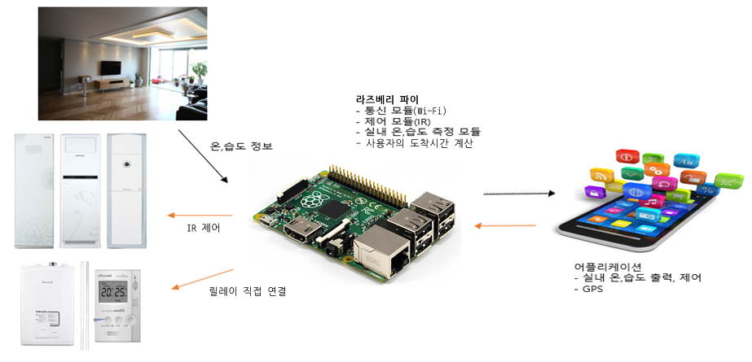

1. **기대 효과**

가정, 회사, 병원 등에서의 전력 소비량이 줄어들고 따라서 그에 따른 전기세 또한 줄어들어 경제적으로 이득을 볼 수 있다. 또한 원격 제어가 가능하기 때문에 굳이 가전제품에 가까이 가지 않아도 되므로 사용자의 편의성을 증진시킬 수 있다.

1. **예상 결과**

라즈베리 파이 내부에서 사용자 핸드폰의 GPS신호에 따라 변위 값이 계산된다. 이 결과 값에 따른 사용자 도착시간을 계산하여 라즈베리 파이는 냉난방 기계를 사용자가 지정한 일정 온도로 맞추기 위해서 IR 신호를 내보낸다. 만약 사용자의 GPS 값이 없을 경우 요일과 시간에 따라서 입력된 사용자 행동 패턴 결과를 이용해 온, 습도 조정 IR신호를 내보낸다. 사용자가 집(병원, 사무실 등)에 도착할 때는 항상 사용자가 지정한 일정한 온도를 유지하도록 한다.

1. **일정**

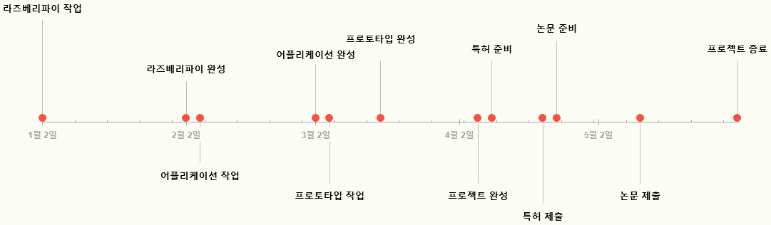

1. **참고 문헌**

<http://makeshare.org/bbs/board.php?bo_table=Parts&wr_id=9>

<https://www.kari.re.kr/kor/sub07_02_04_01.do>

<https://en.wikipedia.org>

<http://krb.co.kr/>

<http://www.samsung.com/sec/air-conditioners/all-air-conditioners/>

<https://www.sollae.co.kr/>